Tuần: 3,4 Ngày soạn: 16/9/2023
Tiết: 6,7 Ngày dạy: 19-25/9/2023

CHƯƠNG 5: TẾ BÀO
BÀI 18: TẾ BÀO- ĐƠN VỊ CHỨC NĂNG CỦA SỰ SỐNG
Môn học: KHTN - Lớp: 6
Thời gian thực hiện: 02 tiết
I. Mục tiêu
- Kiến thức: Sau khi học bài này, học sinh sẽ:
- Nêu được khái niệm tế bào.
- Nêu được hình dạng và kích thước của một số dạng tế bào.
- Nhận biết được tế bào là đơn vị cấu trúc của sự sống.
- Năng lực:
2.1. Năng lực chung
- Năng lực tự chủ và tự học: Tim kiếm thông tin, đọc SGK, quan sát tranh ảnh để tìm hiểu về tế bào, hình dạng và kích thước của tế bào.
- Năng lực giao tiếp và hợp tác: Thảo luận nhóm để trả lời được các câu hỏi khó: “Tại sao tế bào là đơn vị cơ bản của các cơ thể sống.”, “Vì sao mỗi loại tế bào lại có hình dạng và kích thước khác nhau”…
- Năng lực giải quyết vấn đề và sáng tạo: lấy ví dụ để chứng minh tế bào có hình dạng và kích thước khác nhau.
2.2. Năng lực khoa học tự nhiên:
+ Nêu được tế bào là đơn vị cấu tạo của các cơ thể sống, mỗi tế bào có hình dạng và kích thước khác nhau.
+ Giải thích được “Tại sao tế bào là đơn vị cơ bản của các cơ thể sống.”, “Vì sao mỗi loại tế bào lại có hình dạng và kích thước khác nhau”.
- Chứng minh mỗi tế bào có hình dạng kích thước khác nhau phù hợp với chức năng của chúng.
- Phẩm chất:
Thông qua thực hiện bài học sẽ tạo điều kiện để học sinh:
- Chăm học: thường xuyên thực hiện các nhiệm vụ học tập.Chịu khó tìm tòi tài liệu.
- Có trách nhiệm trong công việc được phân công, phối hợp với các thành viên khác trong nhóm để hoàn thành nhiệm vụ học tập nhằm tìm hiểu về tế bào – đơn vị cấu tạo của cơ thể sống, và giải thích được “tại sao tế bào là đơn vị cơ bản của các cơ thể sống.”, “Vì sao mỗi loại tế bào lại có hình dạng và kích thước khác nhau”.
- Trung thực, cẩn thận trong : làm bài tập trong vở bài tập và phiếu học tập.
II. Thiết bị dạy học và học liệu
- Hình ảnh : H1.1: Hình dạng một số loại tế bào.
- H1.2: Cấu trúc các bậc cấu trúc của thế giới sống.
- Hình ảnh ngôi nhà được xây nên từ những viên gạch.
- Máy tính, máy chiếu.
- Phiếu học tập: Tế bào
III. Chuỗi các hoạt động dạy và học
Hoạt động 1: Xác định vấn đề học tập là: Tế bào
- Mục tiêu: Giúp học sinh xác định được bài học hôm nay : học về tế bào
- Nội dung: Học sinh thực hiện trò chơi: Bức tranh bí ẩn
- Lấy 2 đội chơi, mỗi đội 3 HS
- Bốc thăm, đội nào được lật ô trước sẽ trả lời câu hỏi “Hình ảnh đó là gì?” Bốc thăm, đội nào được lật ô trước sẽ trả lời câu hỏi “Hình ảnh đó là gì?”. Nếu đội đó không trả lời được thì đội thứ 2 sẽ giành quyền trả lời….
- Đội nào đưa ra được đáp án thì đội đó sẽ thắng cuộc.
- Sản phẩm:
- Học sinh sẽ tìm ra đó là hình ảnh bí ẩn đó là: tế bào.
- Tổ chức thực hiện:
- Giao nhiệm vụ: GV lấy 2 đội chơi, chiếu hình ảnh bị che bởi các miếng ghép.
- HS thực hiện nhiệm vụ: 2 đội bốc thăm, đội nào được lật ô trước sẽ trả lời câu hỏi “Hình ảnh đó là gì?”. Nếu đội đó không trả lời được thì đội thứ 2 sẽ giành quyền trả lời….
- Đội nào đưa ra được đáp án thì đội đó sẽ thắng cuộc.
- Kết luận: GV sẽ chốt kết quả: đội chiến thắng là đội trả lời được: hình ảnh đó là hình ảnh tế bào.
- Hoạt động 2: Hình thành kiến thức mới
Hoạt động 2.1: Tìm hiểu về : Tế bào là gì?
- Mục tiêu:
- Học sinh biết được tế bào là đơn vị cấu tạo của các cơ thể sống.
- Học sinh trả lời được: tại sao tế bào là đơn vị cơ bản của các cơ thể sống?
- Nội dung:
- HS đọc thông tin SGK + quan sát hình ảnh, trao đổi nhóm trả lời câu hỏi:
- Tại sao nói tế bào là đơn vị cấu tạo của cơ thể sống?
- Tại sao tế bào được coi là đơn vị cơ bản của các cơ thể sống?
- Sản phẩm: :
- Tế bào là đơn vị cấu tạo của cơ thể sống.
- Tế bào thực hiện đầy đủ các quá trình sống cơ bản như: sinh sản, sinh trưởng, hấp thụ chất dinh dưỡng, hô hấp, cảm giác, bài tiết, do vậy tế bào được xem là “Đơn vị cơ bản của sự sống”
- Tổ chức thực hiện:
- GV giao nhiệm vụ: HS đọc thông tin SGK + quan sát hình ảnh , trao đổi nhóm trả lời câu hỏi:
+ Tại sao nói tế bào là đơn vị cấu tạo của cơ thể sống?
+ Tại sao tế bào được coi là đơn vị cơ bản của các cơ thể sống?
- HS thực hiện nhiệm vụ: đọc thông tin SGK, thảo luận nhóm để trả lời được câu hỏi của nhiệm vụ được giao.
- HS báo cáo: Cử đại diện trả lời câu hỏi.
- GV gọi một nhóm trình bày đáp án, các nhóm còn lại nhận xét, bổ sung ý kiến.
- GV nhận xét và chốt kiến thức.
Hoạt động 2.2: Tìm hiểu về hình dạng và kích thước tế bào
- Mục tiêu:
- Học sinh biết được tế bào có nhiều hình dạng và kích thước khác nhau.
- Nội dung: Học sinh quan sát hình 1.1, 1.2, trao đổi nhóm để trả lời câu hỏi:
- Nêu nhận xét về hình dạng tế bào.
- Cho biết tế bào nào có thể quan sát bằng mắt thường, tế bào nào phải quan sát bằng kính hiển vi?
- Em có nhận xét gì về kích thước của tế bào?
- Sản phẩm:
- Có nhiều loại tế bào với các hình dạng khác nhau
- Các loại tế bào khác nhau về kích thước, nhưng hầu hết là rất nhỏ bé
- Tổ chức thực hiện:
- GV giao nhiệm vụ: Yêu cầu học sinh quan sát hình 1.1, 1.2, trao đổi nhóm để trả lời câu hỏi:
+ Nêu nhận xét về hình dạng tế bào.
+ Cho biết tế bào nào có thể quan sát bằng mắt thường, tế bào nào phải quan sát bằng kính hiển vi?
+ Em có nhận xét gì về kích thước của tế bào?
- HS thực hiện nhiệm vụ: học sinh thực hiện yêu cầu của giáo viên: quan sát hình 1.1, 1.2, trao đổi nhóm để trả lời các câu hỏi.
- HS báo cáo: Các nhóm cử đại diện trả lời theo yêu cầu của GV.
- GV kết luận: GV kết luận kiến thức bằng cả kênh chữ và kênh hình trên slide:
- Hoạt động 3: Luyện tập
- Mục tiêu: Hệ thống được một số kiến thức đã học về tế bào
- Nội dung:
- Quan sát hình, đọc thông tin và thảo luận nhóm để trả lời câu hỏi trong bài 1- phiếu HT.
- Sản phẩm:
- Các lọai tế bào khác nhau thường có kích thước và hình dạng khác nhau.
- Ví dụ: Tế bào Trứng cá: quan sát bằng mắt thường. Vi khuẩn: phải quan sát bằng kính hiển vi…
- Tổ chức thực hiện:
- GV giao nhiệm vụ: Quan sát hình, đọc thông tin trong SGK, sử dụng kiến thức đã biết và thảo luận nhóm để trả lời câu hỏi trong bài 1- phiếu HT:
- Học sinh thực hiện nhiệm vụ: học sinh thảo luận nhóm, thực hiện nhiệm vụ của giáo viên giao.
- HS báo cáo: Các tổ cử đại diện báo cáo . Giáo viên sẽ chọn ngẫu nhiên 2-3 nhóm báo cáo. Các nhóm khác nhận xét và bổ sung ý kiến
- GV chốt kiến thức: bằng cả kênh chữ và hình trên slide.
- Hoạt động 4: Vận dụng
- Mục tiêu:
- Học sinh giải thích được :
- Tại sao nói “ Tế bào là đơn vị cơ bản của sự sống”
- Tại sao mỗi loại tế bào có hình dạng và kích thước khác nhau?
- Nội dung:
- Học sinh làm việc nhóm: Đọc câu hỏi, thảo luận nhóm , chọn đáp án đúng, trong bài 2- phiếu HT
- Sản phẩm:
- Tế bào là đơn vị cơ bản của sự sống: vì tế bào thực hiện đầy đủ các quá trình sống cơ bản như: sinh sản,sinh trưởng, hấp thụ chất dinh dưỡng, hô hấp, cảm giác, bài tiết
- Mỗi loại tế bào có hình dạng và kích thước khác nhau để phù hợp với chức năng của chúng
- Tổ chức thực hiện:
- GV giao nhiệm vụ: HS đọc câu hỏi, thảo luận nhóm, chọn đáp án đúng, trong bài 2- phiếu HT
- HS thực hiện nhiệm vụ: học sinh làm việc nhóm: Đọc câu hỏi , chọn đáp án đúng, trong bài 2- phiếu HT theo yêu cầu của GV
- HS báo cáo: Các nhóm cử đại diện trả lời. GV yêu cầu các nhóm báo cáo kết quả
- GV chốt đáp án đúng. Câu 1. b: câu 2.a.

PHIẾU HỌC TẬP- TẾ BÀO
Bài 1:Bốn bạn học sinh phát biểu về hình dạng, kích thước của các loại tế bào khác nhau như sau:
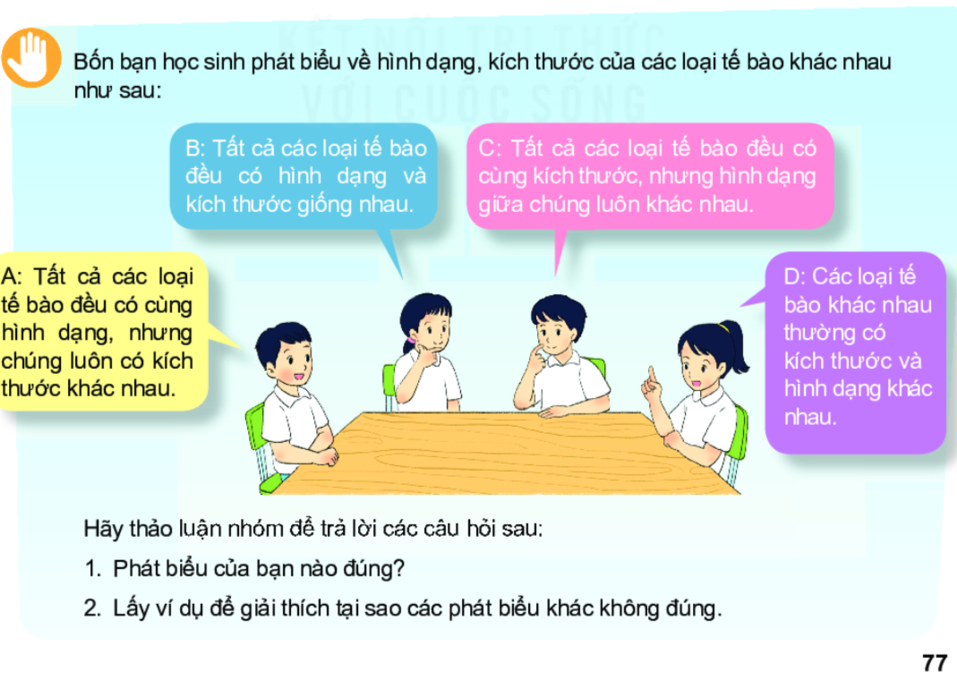
A Tất cả các loại tế bào đều cùng hình dạng, nhưng chúng luôn có kích thước khác nhau.
- Tất cả các lọai tế bào đều có hình dạng và kích thước giống nhau.
- Tất cả các loại tế bào đều có cùng kích thước nhưng hình dạng giữa chúng luôn khác nhau.
- Các loại tế bào khác nhau luôn có kích thước và hình dạng khác nhau
Hãy thảo luận nhóm để trả lời câu hỏi sau:
- Phát biểu của bạn nào đúng?
- Lấy ví dụ để giải thích tại sao các phát biểu khác không đúng.
Bài 2: Khoanh tròn vào đáp án đúng trong các câu sau:
Câu 1: Tại sao nói “ tế bào là đơn vị cơ bản của sự sống”
a. Vì tế bào rất nhỏ bé.
b. Vì tế bào có thể thực hiện đầy đủ các quá trình sống cơ bản như: sinh sản, sinh trưởng, hấp thụ chất dinh dưỡng, hô hấp, cảm giác, bài tiết.
c. Vì tế bào Không có khả năng sinh sản, sinh trưởng, hấp thụ chất dinh dưỡng, hô hấp, cảm giác, bài tiết,.
d. Vì tế bào rất vững chắc.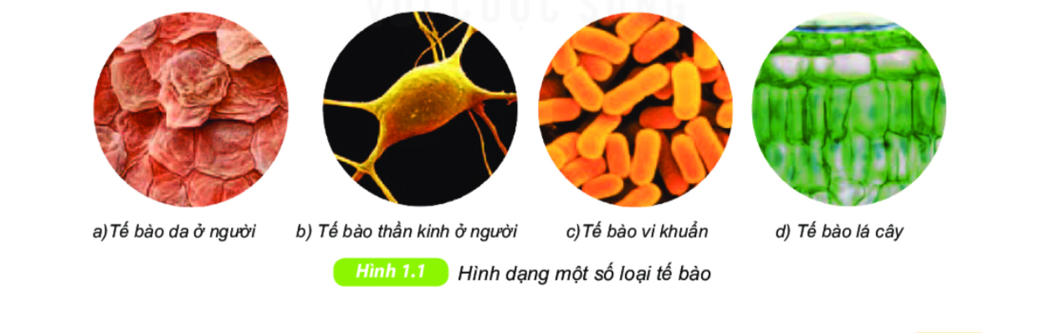
Câu 2 : Tại sao mỗi loại tế bào có hình dạng và kích thước khác nhau?
a. Mỗi loại tế bào có hình dạng và kích thước khác nhau để phù hợp với chức năng của chúng.
b. Mỗi loại tế bào có hình dạng và kích thước khác nhau để chúng không bị chết.
c. Mỗi loại tế bào có hình dạng và kích thước khác nhau để các tế bào có thể bám vào nhau dễ dàng.
d. Mỗi loại tế bào có hình dạng và kích thước khác nhau để tạo nên sự đa dạng của các loài sinh vật

